

***PERSOANL RESUME***

年龄 28岁

身高 163cm

姓名 王欢欢

邮箱 zkinkih201@163.com

地址 广州市越秀区淘金建设大马路

电话 134-0000-6666

自我评价

一、熟练使用Photoshop、Dreamweaver、Fireworks、Flash等软件;

二、精通Html、DIV+CSS等技能，了解JavaScript并能制作一些简单特效;

三、良好的沟通能力，善于对设计的表达，具有良好的团队协作精神;

工作经历

时间 | 2016年9月至2019年6月 单位 | 广州市美林服装贸易有限公司

职位 | 电商美工

1、负责淘宝店，天猫，阿里巴巴的整体形象设计、网店风格及商品包装设计；

2、店铺促销期间的设计排版及促销banner图的制作及详情页的优化；

3、配合运营人员制作广告宣传图，直通车，钻展图；

4、具备出色的提案能力、沟通能力、流程控制能力和部门管理能力；

5、负责各大节日店铺版面主图更新上传；

6、负责店内照片的编辑、处理和管理工作；

7、店铺促销海报等设计制作，其他图片等；

8、商品描述文字编辑创意设计等

教育背景

时间 | 2016年9月至2019年6月 学校 | 广东纺织技术学院

专业 | 平面设计 学历 | 本科

现持证书

CET8，平面设计师认证，高级计算机技能证书

具备技能

英语 | 具有良好的英语口语交流和书面翻译能力；

电脑 | 熟悉办公软件、PS/AI等图像处理软件；能独立完成修图、拼图和商标设计工作；

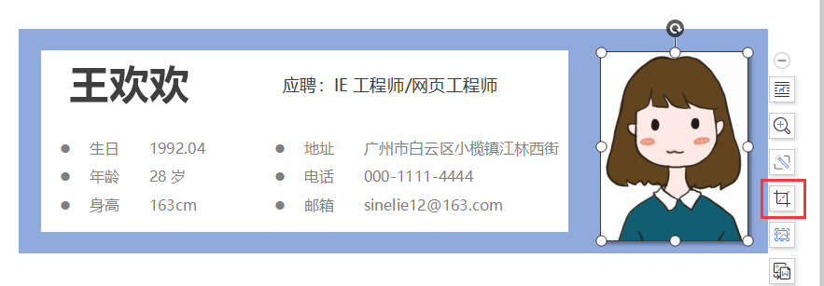

一、更改个人照片

右击文档中的示例图片——选择“更改图片”——选择个人照片——完成图片的替换

二、更改图片的形状

右击个人照片——选择“裁剪按钮”——根据不同的裁剪形状可将照片裁剪成为一下形状

三、更改个人信息

根据个人信息、教育经历、工作经历等更改模板中的文字，简洁概况各项信息，并根据模板中的“自我评价”范文完成自我评价的总结。



简历标题-常用图标

兴趣爱好-常用图标

人文社交-常用图标